Mostní list mostu pozemní komunikace
Ev.č. mostu: 323-004
Název mostu: BOHARYNĚ - HOMYLE
Místní název: přes Přímský potok
Předmět přemostění: Neznámý / Přímský potok
Převáděná komunikace: 2. třída / 323
Název převáděné komunikace:
Staničení liniové: 17.752 km Staničení na úseku: 0.480 km
Rok postavení: ....
Rok poslední rekonstrukce: ....
Kraj: Královéhradecký kraj
Okres: Hradec Králové
Katastrální území: BOHARYNĚ - HOMYLE
Správce mostu: SÚS Hradec Králové
Zatížitelnost v době uvedení do provozu, způsob a rok stanovení
Způsob stanovení: Nezjištěno Rok: 1978
Vn = 33.0 t Vr = 111.0 t Ve = 420.0 t Vaj (Va) = ... t
Zatížitelnost současná, způsob a rok stanovení
Způsob stanovení: Rok: 2014-09-04
Vn = 26.0 t Vr = 89.0 t Ve = 336.0 t Vaj (Va) = ... t
Dl. přemostění: 3.80 m Dl. nosné konst. : ... m Šikmost : Kolmý / 90 °
Volná šířka : 6.00 m Celková šířka mostu : 7.00 m Plocha mostu : 22.80 m2
Nosná konstrukce
celk.počet polí: 1
Podrobný popis nosné konstrukce: 1.mostní pole. Segmentová kamenná klenba výšky 0.60 m.
Popis skupin polí
Počet polí: | Světlost šikmá  m | Kolmá  m | Konstr.výška  m | Rozpětí  m | Druh stat.působení
1 | 3,8 | 3,8 | 0,6 | .... | Klenba

Stavební výška : 1.45 m Úložná výška : .... m
Způsob uložení NK
Pozice: Způsob uložení: Typ: Výrobce: Označení:
Mostní závěry
Pozice: Typ: Výrobce: Označení:
Izolace desky mostovky
Typ: Výrobce: Materiál:
Spodní stavba
Podrobný popis spodní stavby:
Opěry
Počet : 2 Délka: _ m Tloušťka: _ m Výška: _ m Materiál: Kámen Základy: Masivní opěra
Přechodová oblast:
Mezilehlé podpěry
Počet : . Délka: _ m Tloušťka: _ m Výška: _ m Materiál: Nezadaný Základy: Neznámý
Vozovka/chodníky:
Povrch komunikace: Živice Šířka mezi obrubami: 6.00 m Plocha vozovky: 22.80 m2
Konstrukce vozovky:
Povrch chodníku: Neznámý Šířka chodníku: L: .... P: .... m Plocha chodníku: .... m2
Konstrukce chodníku: Neznámý
Odvodnění mostu:
Druh: Typ odvodňovačů: Výrobce: Svody (dn/mat).:
Záchytná zařízení: Kamenné kvádry, součást čelních zdí klenby.
Zábradlí (typ/délka):
Zábradelní svodidla (typ/délka):
Svodidla (typ/délka):
Jiné vybavení:
Ostatní údaje
Výška mostu nad terénem: 2.20 m Výška NK nad hladinou vody: .... m
Q100: .... m3/sec. Hladina Q100: ... Normální hl. vody: 0.10 m
Souřadnice mostu
WGS-84 N: ............ E: ............
Cizí zařízení
Typ: Správce: Popis:
Správní údaje
Archivace projektu: Neznámá
Klasifikační stupeň stavu mostu
nosná konst.: IV - Uspokojivý spodní stavba: III - Dobrý použitelnost: Nezadaný
Rok provedení poslední HPM (MPM): 2014-09-04
Reprodukční pořizovací hodnota (RPH):
Cena: 32 527,00 Kč ke dni: 19.07.2010
Technické zhodnocení:
Vyřazovací hodnota: -6 Kč ke dni 12.12.2013 Poznámka: Pravidelné odpočty
Vyřazovací hodnota: -1 Kč ke dni 12.12.2014 Poznámka: Pravidelné odpočty
Nová RPH:
Cena: 25 955,83 Kč ke dni 12.12.2014 Poznámka: Pravidelné odpočty
Datum tisku ML: 30.11.2015 Vypracoval: tisk z MostařNet - Blažek Roman

Hlavní prohlídka 04.09.2014 323-004
Datum prohlídky: 04.09.2014
Provedl: Ing. Pavel Hrůza č.oprávnění k provádění hlavních a mimořádných prohlídek:
Přítomni: Marie Hrůzová - technik
Směr popisu: ZLEVA DOPRAVA VE SMĚRU STANIČENÍ
Způsob zpřístupnění mostu:
Počasí při provádění prohlídky:
Teplota vzduchu: _ °C nosné konstrukce: _ °C

A. IDENTIFIKAČNÍ ÚDAJE:
Název objektu: BOHARYNĚ - HOMYLE přes Přímský potok
Okres: Hradec Králové
Rok postavení:
Liniové staničení [km]: 17.752 Číslo úseku: 1323A047 -1321A013 Úsekové staničení [km]: 0.480

B. DIAGNOSTICKÉ ZJIŠTĚNÍ
Základy mostních podpěr a křídel, zemní těleso -
Způsob založení nosné konstrukce není znám.
Mostní podpěry, křídla, čelní zdi - Mostní podpěry
Mostní opěry jsou z opracovaných pískovcových kvádrů.
Mostní podpěry, křídla, čelní zdi - Křídla
Křídla z pískovcových kvádrů.
Ložiska, klouby, mostní závěry -
Ložiska, klouby, hydroizolace, dilatační závěry
U tohoto typu konstrukce nejsou tato zařízení obvyklá.
Nosná konstrukce
1 mostní pole.
V příčném řezu tvoří nosnou konstrukci segmentová klenba z pískovcových kvádrů.
Tloušťka klenebného prstence činí 0.60m.
Šikmost mostu - kolmá.
Vozovka, chodníky, římsy, kolejový svršek - Vozovka
Vozovka šířky 6.05m - živičné povrch. Volná šířka mostu činí 6.05m (mezi kamenným zábradlím).
Svodidla, zábradelní svodidla, zábradlí, dopravní značení a označení mostu - Zábradlí
Oboustranné zábradlí z kamenných pískovcových kvádrů, doplněné po pravé straně mostu betonovou výplní. Výška zábradlí vlevo 0.65m, vpravo 0.80m.
Svodidla, zábradelní svodidla, zábradlí, dopravní značení a označení mostu - Dopravní značení
Na vozovce je provedeno VDZ.
Osazeny dopravní značky omezující zatížitelnost na 11 t a jediné vozidlo 23 t před a za mostním objektem.

C. ZÁVADY:
Mostní podpěry, křídla, čelní zdi - Mostní podpěry
- ve spárách mezi pískovcovými kvádry lokálně chybí spárové pojivo
- pískovcové opěry i křídla prosakují, patrné výluhy.
Mostní podpěry, křídla, čelní zdi - Křídla
- uchycený mech na křídlech na začátku mostu vlevo i vpravo
Nosná konstrukce
- výluhy a inkrustace na podhledu klenby
- podélná trhlina mezi pískovcovými kvádry na podhledu klenby ve 2. polovině mostu (v místě cca 4.0m od levé hrany)
- podélná trhlina šířky až 10mm (vedoucí téměř přes celou klenbu) na podhledu klenby ve vzdálenosti cca 1.0m od pravé hrany -
- zvodnělý podhled klenby v šířce cca 1.20m na pravé straně mostu
- hloubkově porušené pískovcové kvádry do hloubky až 10 cm na podhledu klenby na pravé straně mostu
Porovnání skutečného stavu se stavem z HMP 2006:
Mírně zhoršený stav.
Vozovka, chodníky, římsy, kolejový svršek - Vozovka
- vozovka nerovná, trhliny v živičném krytu
- nános huminózní zeminy na pravé straně vozovky
- neodvodněná živičná vozovka po pravé straně mostu
- snížená niveleta (cca o 3cm) živičných vrstev vozovky podél kamenného zábradlí vpravo
Svodidla, zábradelní svodidla, zábradlí, dopravní značení a označení mostu - Zábradlí
- parapetní římsová zídka vlevona konci mostu je do poloviny zřícená!!!
- nenormová výška kamenného zábradlí po obou stranách
- podélná trhlina š. 3mm mezi kamennými kvádry na vnitřní straně zábradlí vpravo
- trhlina š. až 4mm mezi kamennou částí a betonovou výplní na vnitřní straně zábradlí vpravo
- na betonové části jsou z vnitřní strany usazené vápenité inkrustace.
Území pod mostem a přístupové cesty - Území pod mostem
- na několika místech rozpadlé ( odvalené kameny ) kamenné odláždění koryta potoka pod mostem

D. HODNOCENÍ PÉČE O MOST, VÝKONU BĚŽNÝCH A KONTROLNÍCH PROHLÍDEK, KVALITY ÚDRŽBOVÝCH PRACÍ A PROVÁDĚNÝCH OPRAV, ZÁVADY MOSTNÍ EVIDENCE:
Běžné prohlídky a běžná údržba prováděny.

E. OPATŘENÍ NA ZKVALITNĚNÍ SPRÁVY OBJEKTU, NÁVRH NA ODSTRANĚNÍ ZJIŠTĚNÝCH ZÁVAD:
Opravit zřícenou parapetní římsovou zídku ve druhé polovině mostu vlevo
Skupina: rekon.dílčí-nutné Termín splnění: ihned
Provést opravu rozpadlého kamenného zpevnění koryta potoka pod mostem.
Skupina: běžná údržba-nutné Termín splnění: do další hlavní prohlídky
Odvodnit povrch kraje živičné vozovky po pravé straně mostu.
Skupina: drobné speciální práce Termín splnění: do 1 roku
Odstranit nános humózní zeminy se zakořeněnou vegetací z krajnic mostu.
Skupina: běžná nestav.-nutné Termín splnění: do 1 roku
Provést zaspárování mezi kvádry v podhledu klenby.
Skupina: náročnější práce-nutné Termín splnění: do další hlavní prohlídky

F. ZÁZNAM O PROJEDNÁNÍ OPATŘENÍ V ÚDRŽBOVÉ ORGANIZACI, STANOVENÍ ZPŮSOBŮ A TERMÍNU ODSTRANĚNÍ ZÁVAD, PŘÍPADNÉ NAŘÍZENÍ ZATĚŽOVACÍ ZKOUŠKY:
Navrhovaná opatření byla konzultována s mostmistrem Správy silnic KHK, p.o., panem Romanem Blažkem.

G. ROZHODNUTÍ O ZMĚNĚ ZATÍŽITELNOSTI A STAVEBNÍHO STAVU MOSTU:
Stavebně-technické stavy:
Spodní stavba: III - Dobrý
Nosná konstrukce: IV - Uspokojivý
Mostní vybavení: V - Špatný
Koeficient stavebního stavu 0.8
Použitelnost Nezadaný
Zatížitelnost mostu [t]: Vn: 26.0 Vr: 89.0 Ve: 336.0
Rok příští hlavní prohlídky: 2018
Poznámka:
Zatížitelnost byla převzata z HMP 2010.

Fotodokumentace
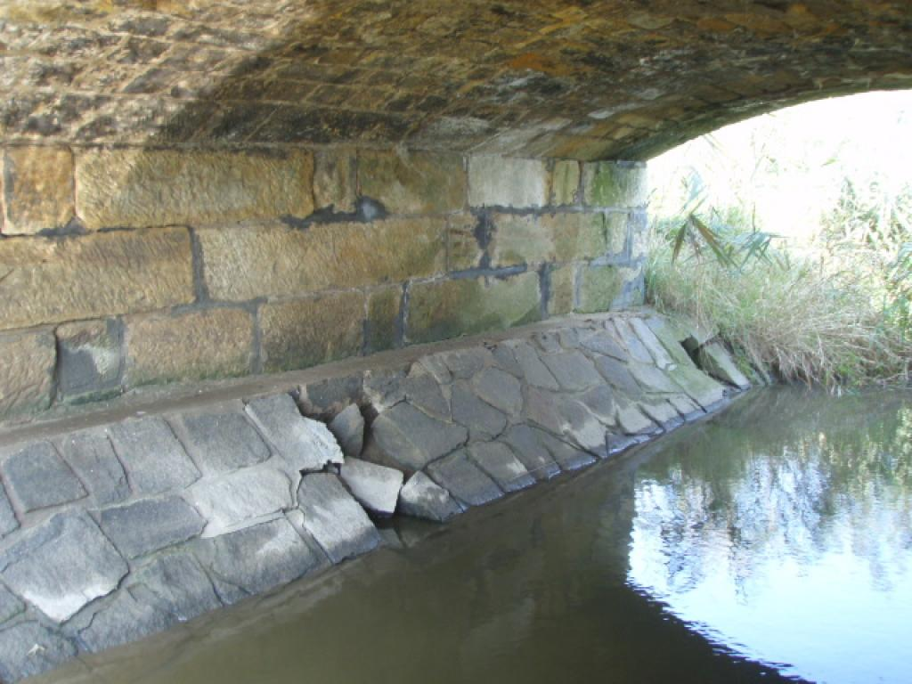  poškozené kamenné zpevnění opěry | 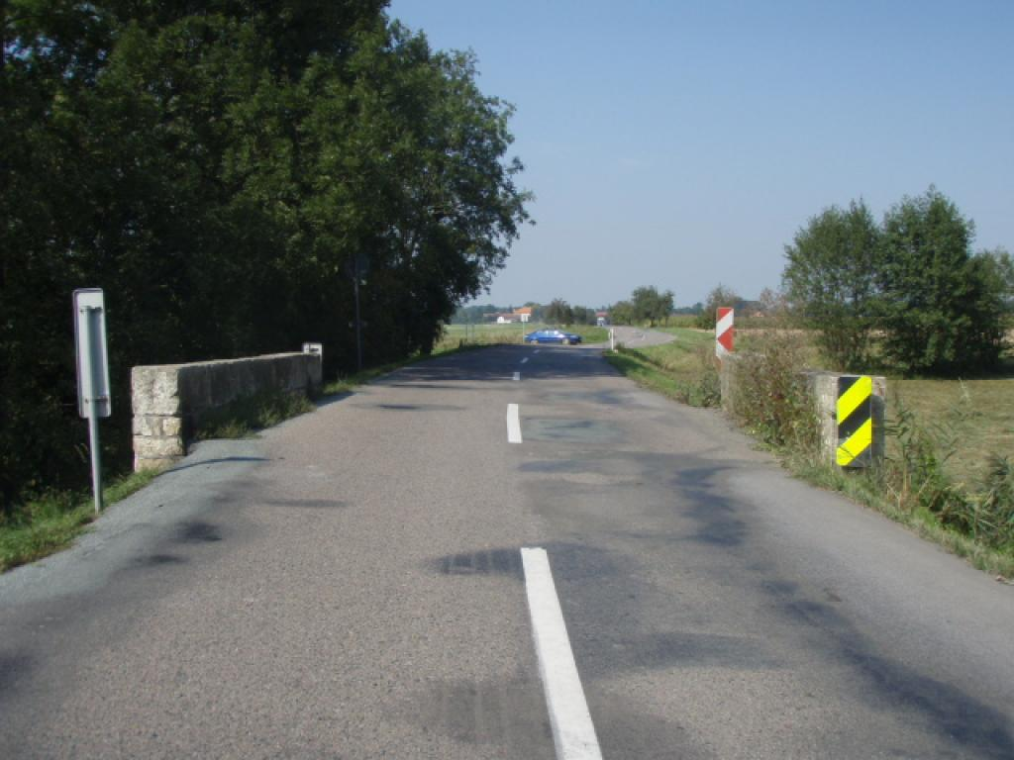  pohled ve směru staničení
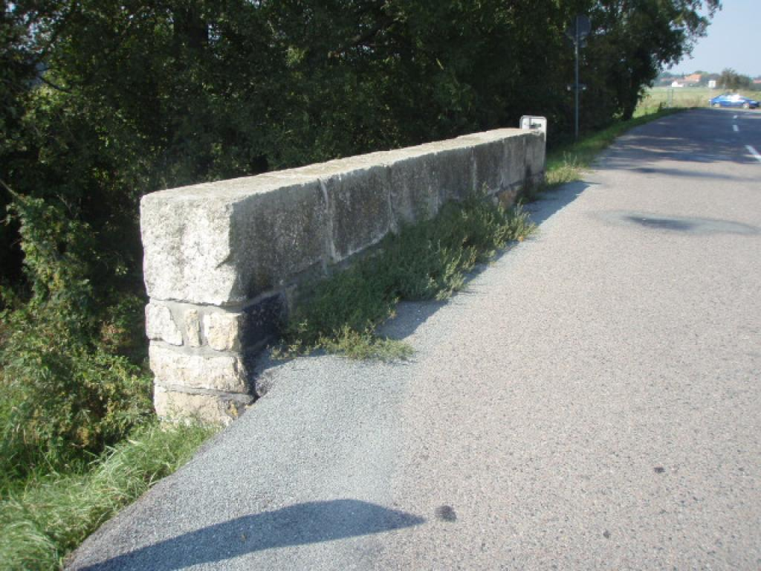  levá strana | 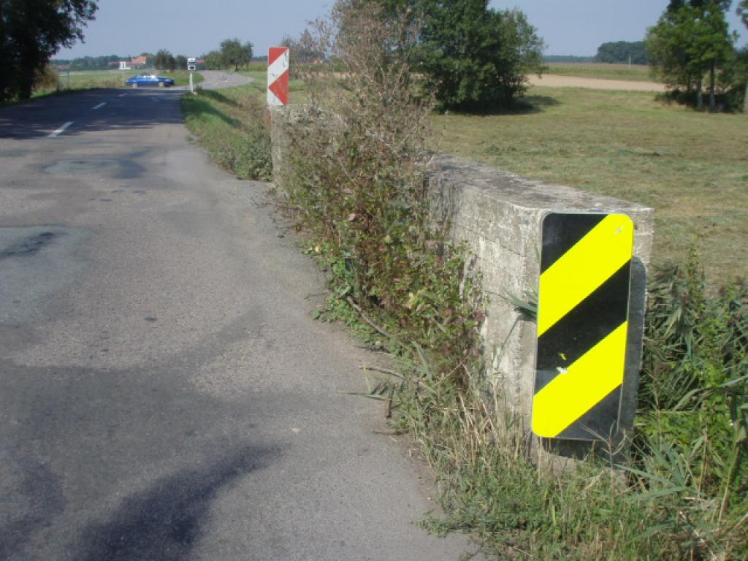  pravá strana
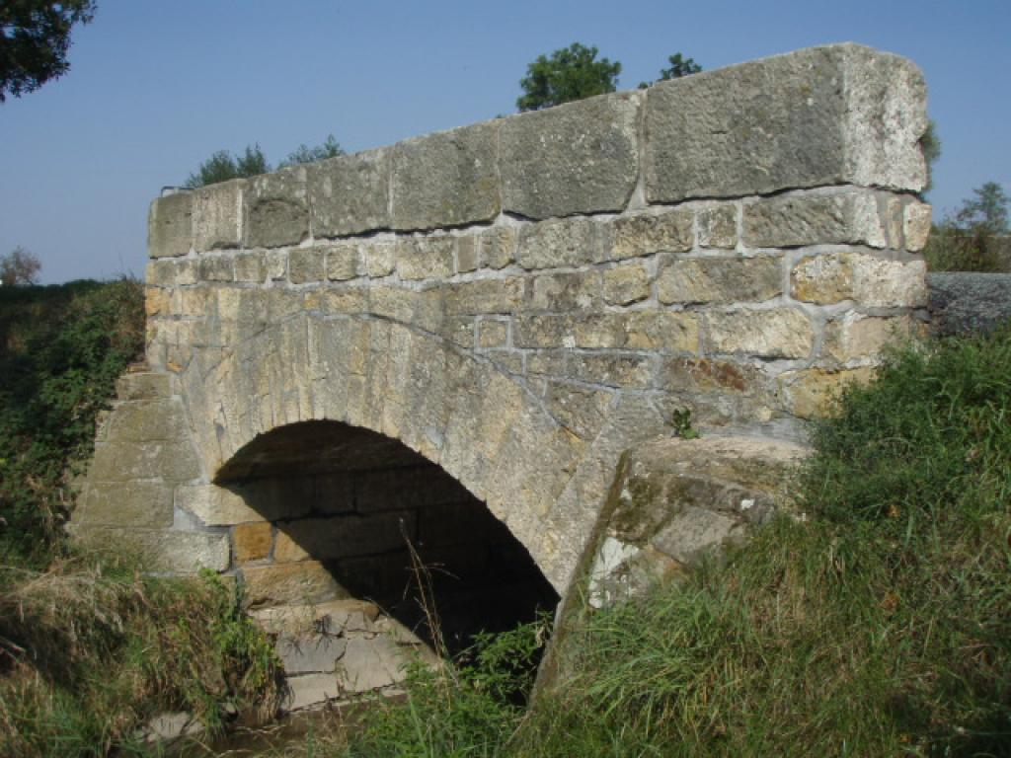  boční pohled zleva | 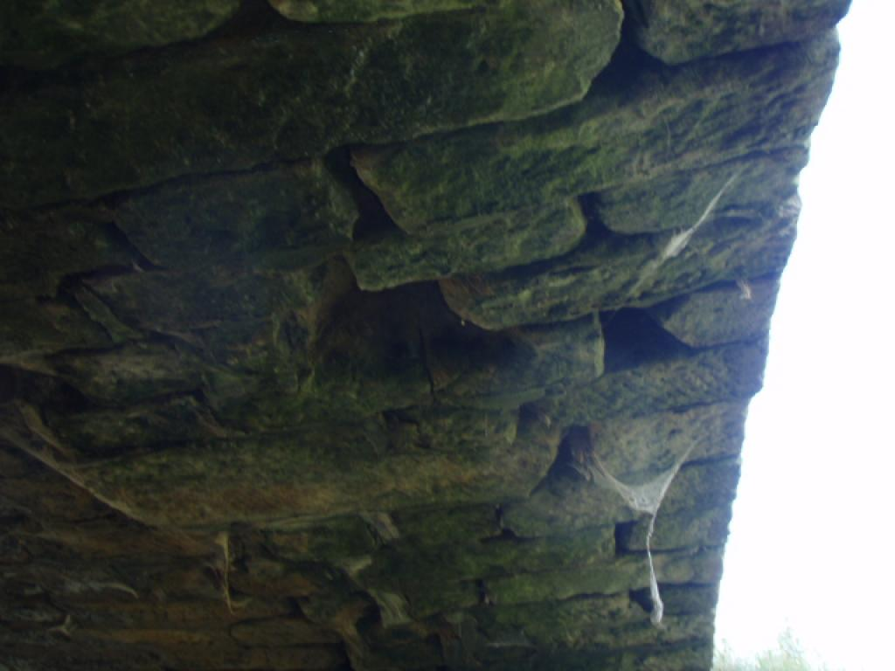  uvolněné kvádry v podhledu klenby

Fotodokumentace
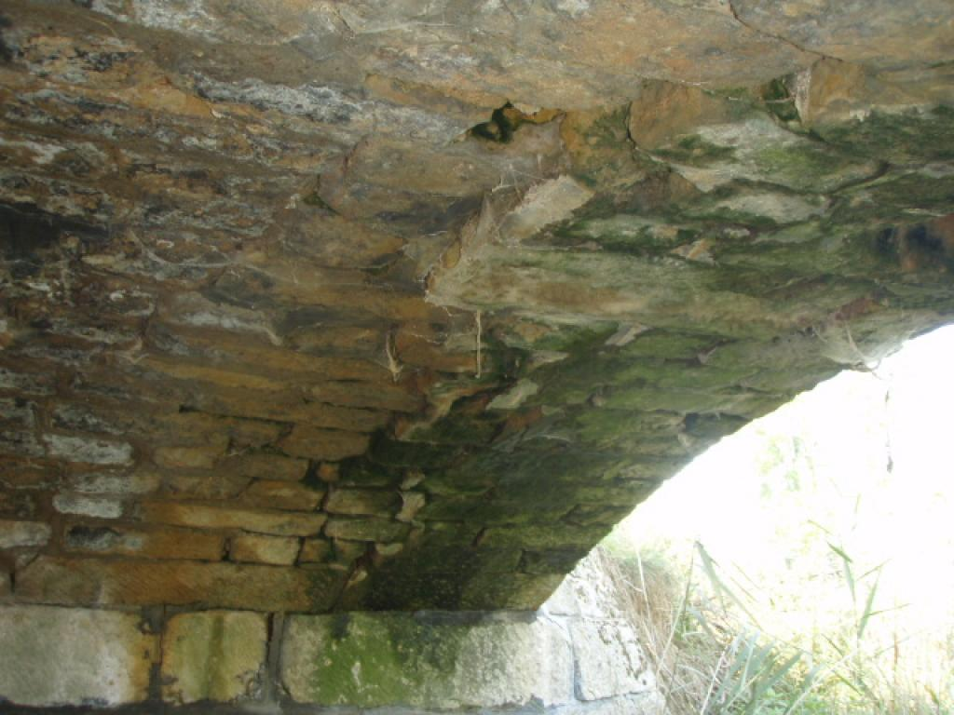  trhlina mezi kvádry v podhledu NK | 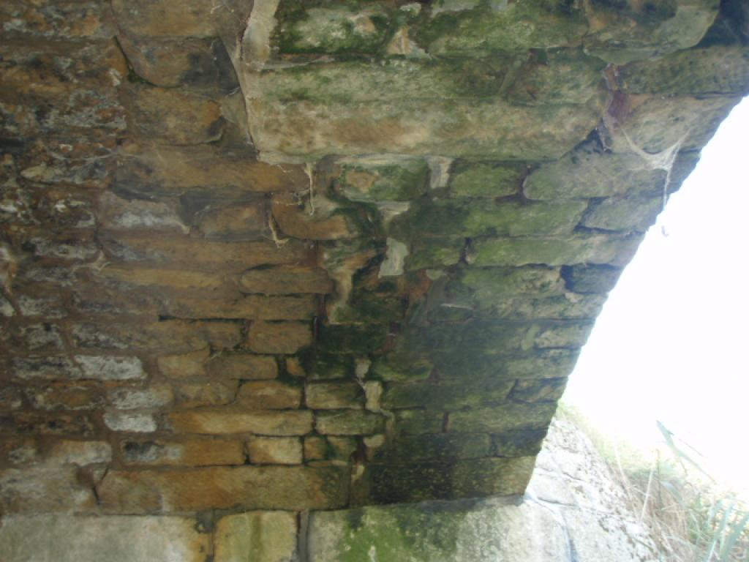  trhlina ve zdivu podhledu klenby
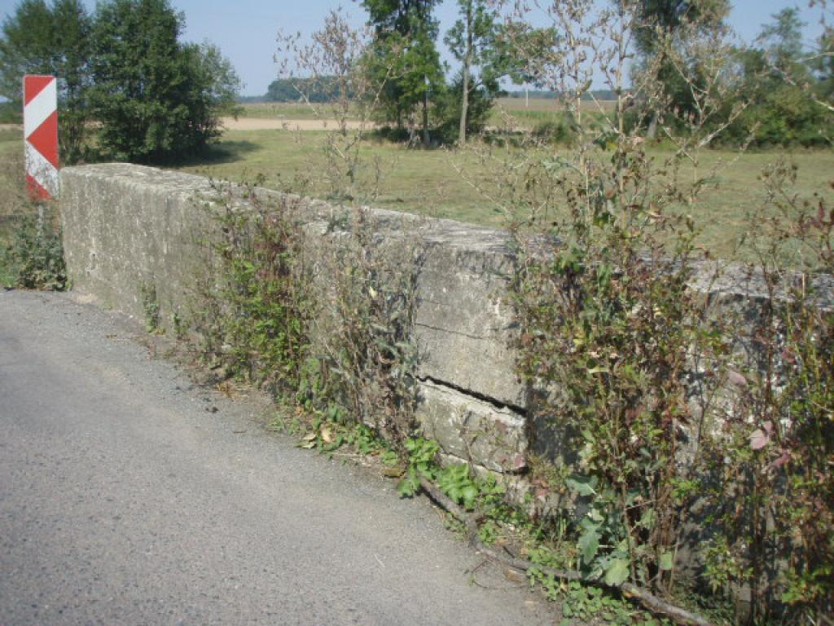
P9040325

